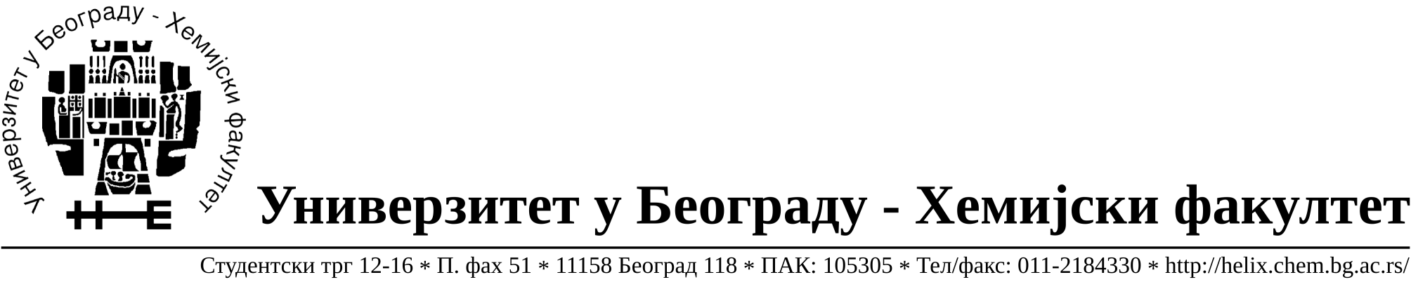

На основу члана 116. Закона о јавним набавкама („Службени гласник РС“, бр. 124 / 12), Универзитет у Београду – Хемијски факултет објављује:

ОБАВЕШТЕЊЕ О ЗАКЉУЧЕНОМ УГОВОРУ

Назив, адреса и „Интернет“ страница наручиоца: Универзитет у Београду – Хемијски факултет, Београд, Студентски трг 12-16, www.chem.bg.ac.rs.
Врста наручиоца: просвета
Опис предмета набавке, назив и ознака из општег речника набавке: добра – материјала за науку (хемикалије) формиране по партијама( 63 партијe) Поступак јавне набавке мале вредности ЈН 24/14.
Ознака из општег речника набавке:
24310000- основне неорганске хемикалије
24320000- основне органске хемикалије
Критеријум за доделу Уговора; економски најповољнија понуђена цена.

Број примљених понуда: укупно за све партије 12.

Датум доношења Одлуке о додели Уговора: 15.10.2014.
Датум закључења Уговора: 28.10.2014.
Основни подаци о добављачима, партије за које је уговорена вредност и укупна уговорена вредност:

Бр | Назив понуђача | Адреса, ПИБ и Матични бр. | Број уговора | Партије | Укупно уговорена вредност без ПДВ-а
1 | Uni-chem d.o.o. | Страхињића Бана 44  Београд, 100052572, 17167677 | 1254/2 | 7, 13, 14, 15, 23, 24, 28, 29, 39, 40, 41, 50, 52, 58. | 131.544,06
2 | Kefo d.o.o. | Звечанска 38  Београд, 105046072, 20302216 | 1254/8 | 8, 25, 30, 32, 33, 34, 35, 36, 55, 57. | 60.289,88
3 | Superlab d.o.o. | Милутина Миланковића 25  Нови Београд,  101822498, 17051717 | 1254/3 | 4, 11, 42, 48, 49, 51, 56, 59. | 71.839,50
4 | Alfatrade enterprise d.o.o. | Љубе Стојановића 3  Београд, 100246604, 07461330 | 1254/11 | 16, 26, 54. | 17.255,00
5 | Proanalytica d.o.o. | Булевар уметности 27  Нови Београд, 100164032, 17242806 | 1254/6 | 10, 12, 46, 53, 60, 62. | 19.257,97
6 | RTC d.o.o. | Косте Главинића 9  Београд  100348281  07518790 | 1254/5 | 17, 18, 27. | 48.730,00
7 | Betahem d.o.o. | Кнеза Вишеслава 88  Београд,  101017777  07430957 | 1254/10 | 1, 3, 43, 44, 45, 63. | 27.420,00
8 | G-2 d.o.o. | Цара Душана 268и  Земун,  105630278  20413832 | 1254/9 | 2 | 8.750,00
9 | Sone comp d.o.o. | Светогорска 22/IV  Београд,  100159726  07991452 | 1254/4 | 47 | 550,00
10 | Vivogen d.o.o. | Булевар Зорана Ђинђића 100/12  11070 Нови Београд,  103461842  17567896 | 1254/1 | 5, 6, 19, 20, 21, 22. | 55.430,00
11 | Novos d.o.o. | Цара Душана 207  11080 Земун,  100388569  17093070 | 1254/7 | 9, 31, 37, 38. | 53.824,00

Период важења Уговора: до краја 2014. године.

